Муниципальное бюджетное дошкольное образовательное учреждение
«Детский сад № 185»

ПРОГРАММА
СОЦИАЛЬНОГО ПАРТНЕРСТВА С СЕМЬЕЙ
Воспитателя МБДОУ «Детский сад №185»
Канавинского района г. Нижнего Новгорода
Федотовой Марины Александровны

г. Нижний Новгород
2018-2021г

Средняя группа
Тема | Цель | Краткое содержание | Период
Родительская копилка  «Виды мышления» | Продолжать знакомить родителей с видами мышления дошкольников | Кратко рассказать о видах мышления. | сентябрь
Консультация «Развитие логического мышления у детей 4 – 5 лет» | Повысить компетентность родителей в вопросе формирования логического мышления детей 4 - 5 лет | Рассказать родителям о развитии логического мышления детей 4-5 лет, как его развивать, какие игры можно использовать. | октябрь
Ширма. Рекомендации: «Как организовать игры детей с использование блоков Дьенеша» | Познакомить родителей с математическими играми, которые можно использовать для развития детей | Выставка математических игр с блоками Дьенша. | ноябрь
«Давайте поиграем» | Открытый показ использования блоков «Дьенеша» в работе с детьми. | Показ занятия  «Домик для лисы» | Январь - февраль
Буклет «Занимательные игры» | Познакомить родителей с логическими играми, которые можно использовать на кухне. | Рассказать родителям, в какие игры можно играть на кухне, используя пространство кухни и кухонную утварь. | март
Выставка популярных книг и пособий для родителей «Учимся, играя» | Познакомить родителей с популярной литературой и пособиями для развития мышления детей. | Выставка игр «Кубики Никитина», «Палочки Кьюзенера»  Методическая литература:  Захарова Н.А. «Играем с блоками Дьенеша» Учебныйкурс для детей 4-5 лет, С-П.,»Детство-Пресс», 2017 г.  Н. Панова. Дидактические игры-занятия в ДОУ. Блоки Дьенеша. Младший возраст. ТЦ «Учитель» Воронеж, 2006.  Логика и математика для дошкольников: Методическое пособие / Авт.-сост. Е.А. Носова, Р.Л. Непомнящая. СПб.: Акцидент, 1997. – 79 с.  Математика до школы: Пособие для воспитателей детских садов и родителей. – Ч.1: Смоленцева А.А., Пустовойт О.В.; Ч.2: Игры-головоломки / Сост. З.А. Михайлова, Р.Л. Непомнящая. СПб.: Детство-Пресс, 2002. | апрель
Фото – выставка «Мы занимаемся, играем с блоками играем» | Показать наглядно, как дети занимаются, играют с блоками Дьенеша | Фотографии детей, играющих с блоками Дьенеша в самостоятельной деятельности | май

Старшая группа
Тема | Цель | Краткое содержание | Период
Анкетирование родителей | Выявить компетентность родителей по вопросу развития логического мышления детей. | Сбор информации по вопросу родительской компетентности, для дальнейшей работы. | сентябрь
Консультация «Для вас родители «Игры и упражнения с блоками Дьенеша» | Познакомить с играми, способствующими развитию логического мышления. | Рассказать родителям, кто разработал игры с блоками Дьенеша, что развивают данные игры у детей. | октябрь
Мастер-класс для родителей на тему «Логические блоки Дьенеша». | Помочь родителям овладеть необходимыми приемами работы с блоками Дьенеша, которые позволят им решать вопросы развития у детей анализировать, сравнивать, объединять признаки и свойства. | Предлщжить разделиться на две команды, одна команда «Умники – папы», а вторая «Умницы-мамы».  1. Игра «Найди клад». Выкладывается несколько блоков в цепочку, под одним из них прячется картинка с изображением конфетки «Умники –папы», задают наводящие вопросы- где находится клад? по цвету, форме, размеру, толщине. Отвечать можно только «ДА» или «НЕТ». А «Умницы-мамы» прячут клад. Затем можно поменяться  2. Игра «Найди ошибки».  Найти и исправить ошибки по трем признакам - цвет, форма, размер.«Умники» выступают в роли экспертов, наблюдают за работой «Умниц», оценивают правильность выполнения задания.  3. Ориентировка на листе бумаги. Родителям можно предложить положить красный, маленький, толстый, круг в центре листа. А треугольник, большой, узкий, синий в правом верхнем углу и так далее. А потом проверить результат  4. Составьте из логических блоков Дьенеша плоскостные изображения предметов: «Умники» машинку, паровоз; «Умницы» дом, башню. | ноябрь
Памятки и рекомендации «Логические игры с блоками» | Повысить компетентность родителей в вопросе формирования логического мышления детей | Логические игры, «Отыщи клад», «Угадай-ка», «Рассели муравьев», «Лабиринт»,  «Билеты в театр», «Ступени успеха», «Житейские истории», «Я загадаю – вместе отгадаем», «Подарим кукле бусы», «Транспорт к выезду готов», «Найди и разложи по форме», «Цыпленок», «Рыбка»  «Божья коровка», «Елочка»  «Домик для семьи», «Карточки для настольно-печатных игр» | декабрь-май
Отчёт на родительском собрании по теме самообразования | Рассказать родителям о работе с детьми по развитию логического мышления посредством игр с блоками Дьенеша, за год работы. | Используя презентацию, фотографии, изготовленные пособия, игры, рассказать о проделанной работе за учебный год. | май
Создание развивающей среды | Привлечь родителей к совместному изготовлению дидактических игр, карточек, схем. | Карточки, схемы, интеллектуальные загадки, лабиринты | в течении года

Подготовительная группа
Тема | Цель | Краткое содержание | Период
Консультация для любознательных родителей «Мышление дошкольника 6 – 7 лет» | Повысить компетентность родителей в вопросе формирования логического мышления детей 6 - 7 лет | Кратко рассказать о формировании логического мышления детей 6-7 лет. | Сентябрь
Консультация «Словесно – логическое мышление» | Расширить знания родителей об особенностях формирования познавательной деятельности у детей дошкольного возраста. | Рассказать родителям, о том, что Словесно-логическое мышление формируется постепенно. В ходе обучения происходит овладение приёмами мыслительной деятельности, приобретается способность действовать «в уме» | Октябрь
Памятка | Повысить компетентность родителей в вопросе формирования логического мышления детей | Дидактическая игра «Цепочка».  Игра на внимание «Какой фигуры не достает на карточке».  Дидактическая игра «Второй ряд».Ситуация упражнение «Построим необычные автомобили». | Ноябрь
Рекомендации «Логика на прогулке» | Познакомить родителей с логическими играми, которые можно использовать на прогулке. | «Построим необычные автомобили», «Укрась ёлочку», «Поможем деду Морозу добраться, заменив указатели на пути к детскому саду». | Декабрь
Семинар – практикум  Влияние дидактической игры на развитие логического мышления | Познакомить родителей с играми нового содержания на развитие логического мышления;  Учить использовать полученные знания в индивидуальной работе с детьми. | Рассказать об играх «Колумбово яйцо», «Танграмм», «Кубики Никитина».  Поиграть, поупражняться родителям вместе с детьми | Январь
Совместное развлечение «Математический турнир» | Развивать желание играть вместе с детьми, оказывать им посильную помощь в затруднениях | Привлечь родителей к совместной игре. Разделить родителей и детей на команды, придумать название команд, составить задания (карты, схемы, лабиринты, моделирование, обручи, блоки Дьенеша). | Февраль
Всеобуч для родителей. «Логическое мышление и о его формировании с помощью блоков Дьениша» | Дать рекомендации родителям по использованию блоков Дьениша, и методических разработок к ним в домашних условиях. | Составить подборку методической литературы, дидактических игр, упражнений для игр родителей и детей в домашних условиях. | Март
Круглый стол «Сказка, как способ развития логического мышления» | Познакомить родителей с методом использования сказок для развития мышления детей с использованием блоков Дьенеша. | Показать родителям, как используя знакомые сказки «Сестрица Аленушка и братец Иванушка», «Репка», «Теремок», «Маша и медведь» и т.д разыгрывать представления, используя моделирование.  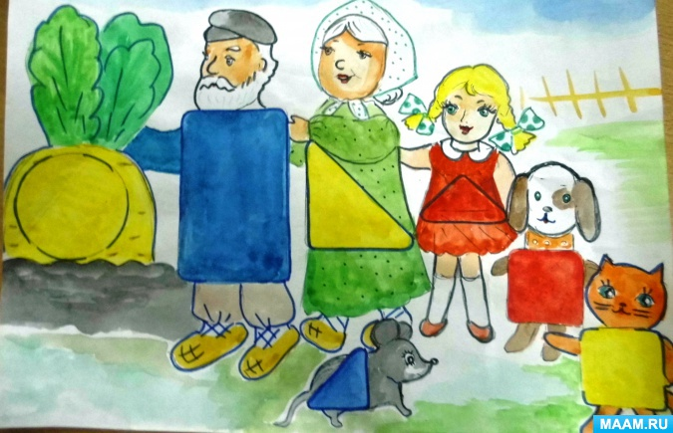 | Апрель
Памятка для родителей  «Логика в отпуске» | Дать рекомендации родителям, о том, как можно использовать окружающую обстановку для развития логического мышления у детей | Предложить игры, которые можно использовать родителям.  1.«Пять названий на пять шагов»;  2. «Вот так магазины»;  3. «Машина из палочек»;  4. «Помоги крабу добраться до моря» (дорожки из треугольников, кругов, прямоугольников - разной величины)  5. «Три части»;  6. «Что бывает? Какое бывает?»;  7. «Кого больше, чего больше»;  8. «Что общее и чем отличаются друг от друга»  9. «Подумай и назови следующее слово»;  10. «Найди недостающую фигуру».  11. «Прятки»;  12. «Чудесный мешочек». | Май

